INDICAÇÃO Nº 060/2025

De: Câmara Municipal de Faria Lemos/MG
Vereador: Neide Vieira da Silva
Para: Prefeitura de Faria Lemos
C/C.: Gabinete do Prefeito
Assunto: Solicitação (faz)
Data: 17/09/2025

Indico ao Chefe do Poder Executivo Municipal, nos termos do artigo 88, Inc. III e art. 116 do Regimento Interno, por meio do setor de obras, que seja realizada a instalação de manilhas e bueiros em frente à Associação dos Pequenos Produtores Rurais, bem como a extensão do calçamento da Rua Periano Lopes Rodrigues até o final da referida Associação e o conserto em alguns pontos da rua. (Fotos em Anexo)

Justificativa

Tal solicitação se faz necessária diante das dificuldades enfrentadas pelos moradores e produtores que transitam diariamente pelo local. A ausência adequada de drenagem pluvial ocasiona acúmulo de água e traz transtornos, enquanto a falta de calçamento no trecho da Associação e os danos já existentes em alguns pontos da rua dificultam a circulação de veículos e pedestres, comprometendo a segurança e a mobilidade.
A execução dessas melhorias trará benefícios diretos para os produtores, moradores e demais usuários da via, promovendo melhores condições de acesso, segurança e qualidade de vida.

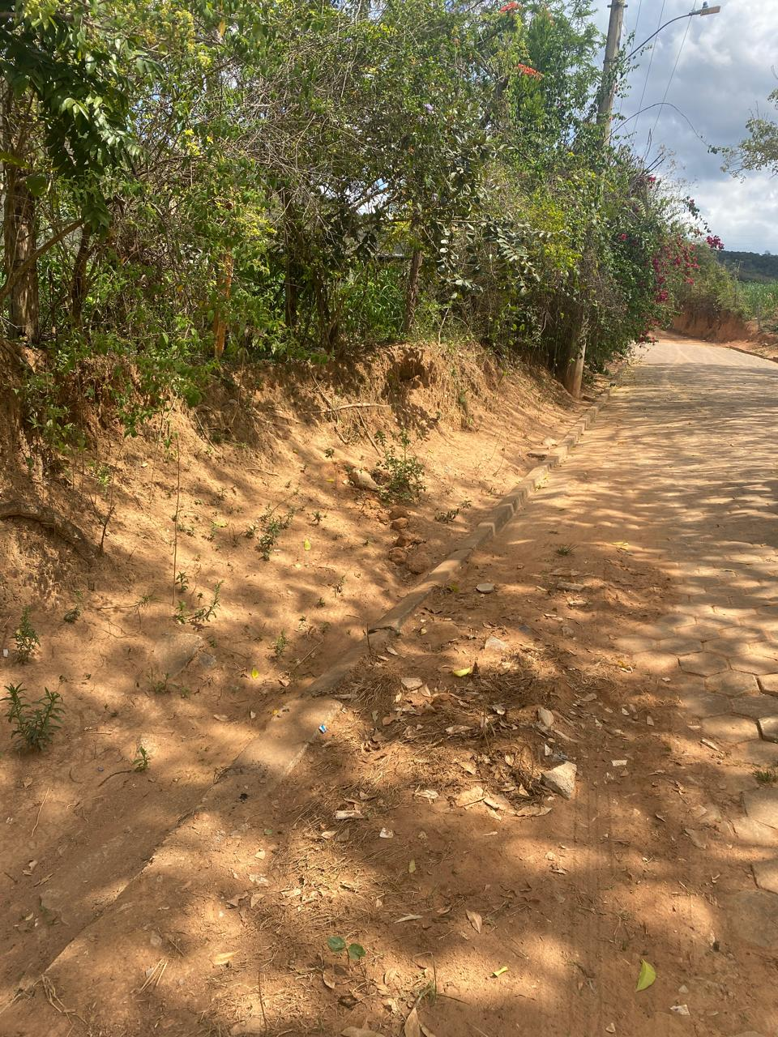

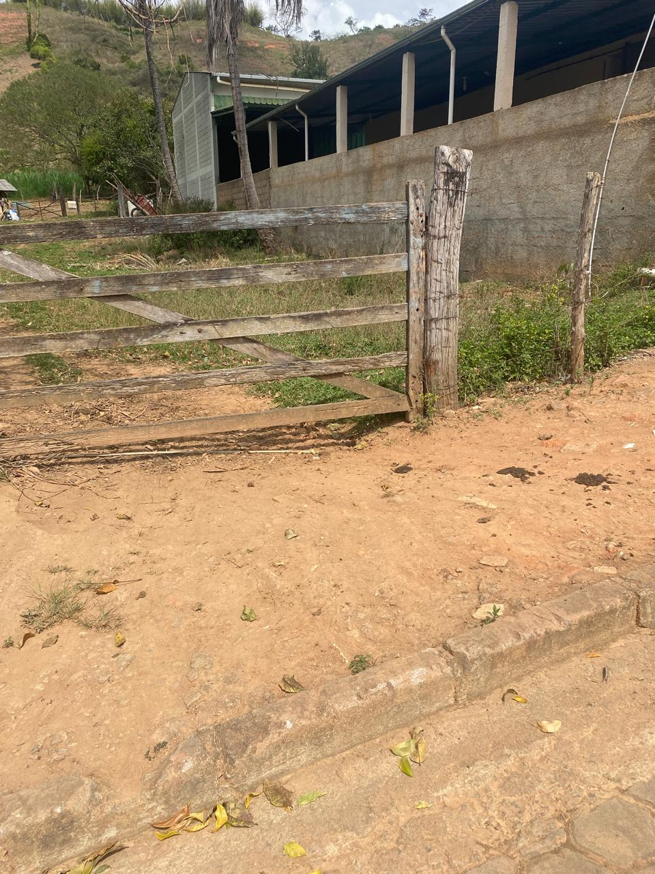
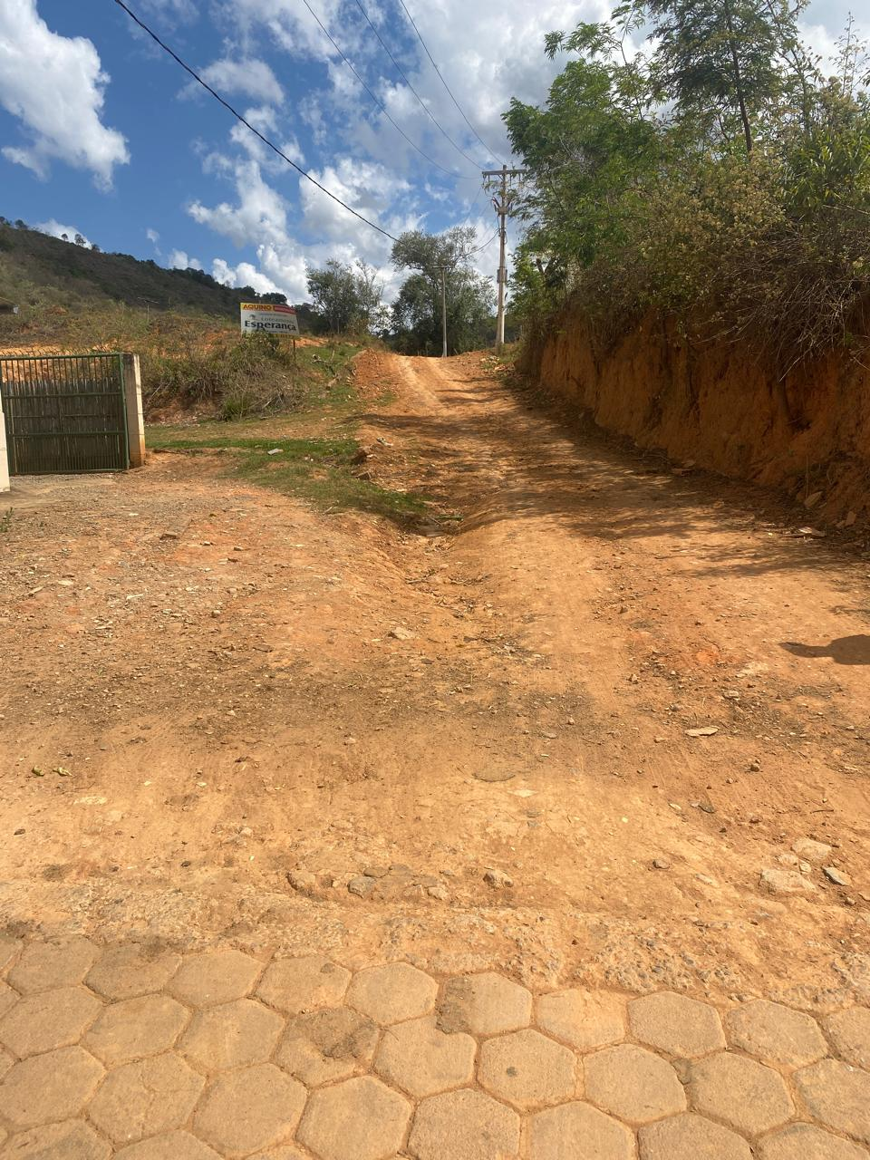
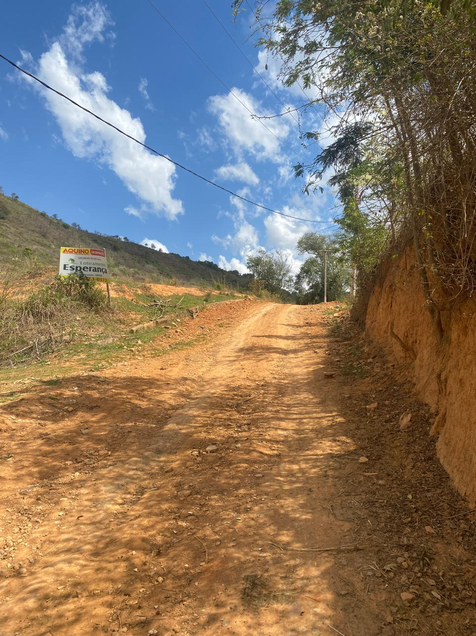

Faria Lemos, 17 de setembro de 2025.
Atenciosamente,

_______________________________________________________
Neide Vieira da Silva
Presidente da Câmara Municipal de Faria Lemos

